1. Установил интерпретатор (пип и адд ту пас тоже выбрал в кустомайз инсталляшн)

Открыл окно команд в директории

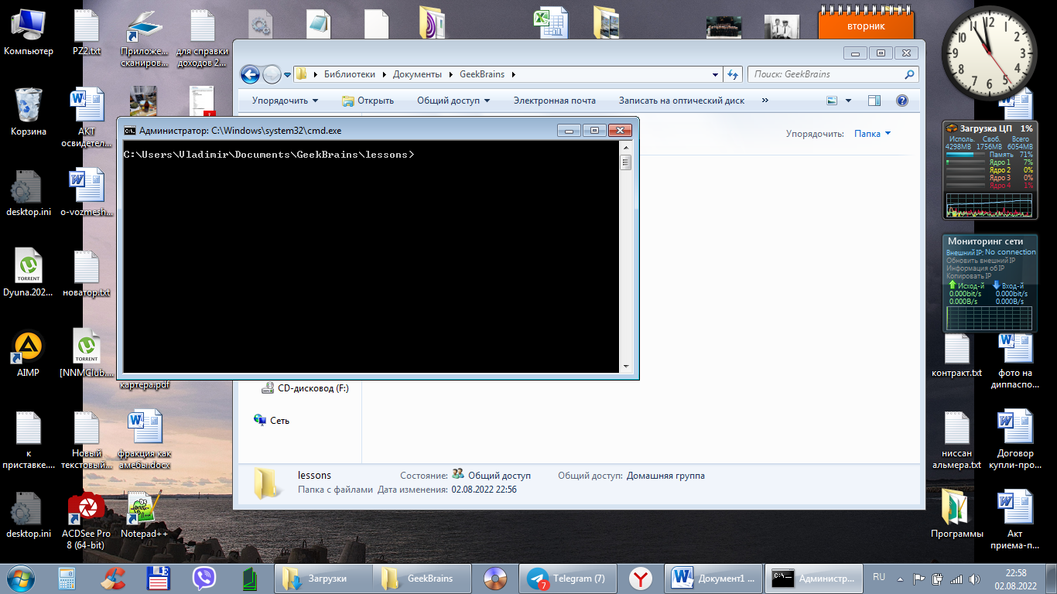

1. Выполнил в интерактивном режиме действия:

10 / 3 – деление с остатком

10 // 3 – целочисленное деление

10 % 3 – остаток от деления

10 \*\* 3 – возведение в степень

10 \* 3 + 1 – сначала выполняется произведение, потом – сложение

10 \* (3 + 1) – сначала выполняется то, что в скобках, потом – произведение с полученным

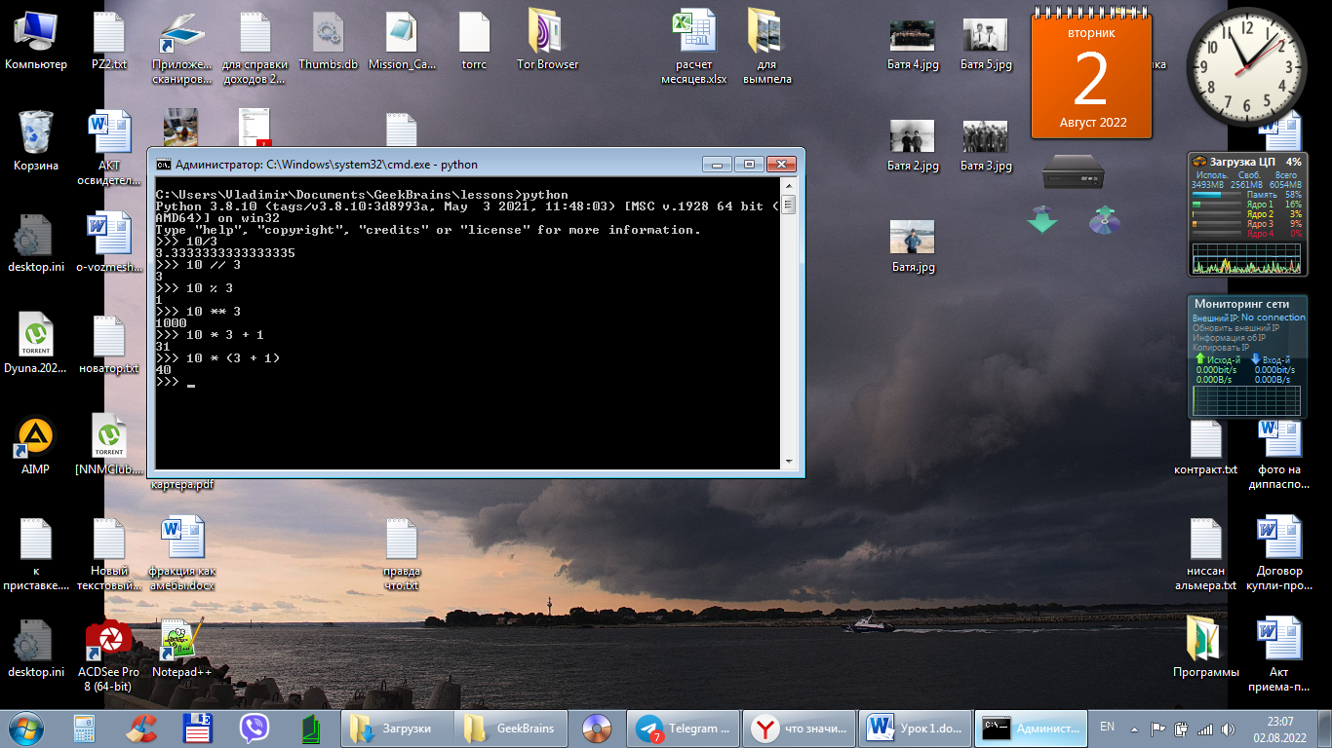

1. Добавил строки, это было несложно

